Ministerio de Agricultura
Oficina de Libre Acceso a la Información Pública (OAI)
Informe de Gestión Trimestre Julio -Septiembre 2013

La Oficina de Libre Acceso a la Información Pública del Ministerio de Agricultura dando cumplimiento a la Ley No. 200-04 de Libre Acceso a la Información Pública, al Artículo 10 del reglamento de aplicación 130-05, a la Resolución No. 3-2012 de la Dirección General de Ética e Integridad Gubernamental (DIGEIG) y a la Resolución No. 22-2013 del Señor Ministro de Agricultura, que establece la Matriz de Responsabilidad Informacional de este Ministerio, presenta el informe de gestión realizada en el trimestre Julio - Septiembre 2013 por la Oficina.

Respuesta a solicitudes de información de ciudadanos

En el trimestre Julio - Septiembre se recibió un total de 40 solicitudes de información, de las cuales se respondieron 33 solicitudes exitosamente dentro del plazo que contempla la Ley 200-04, quedan pendientes cinco (5) solicitudes por completar y una (1) solicitud fue desestimada por haber cambiado su contenido completamente, siendo abierto un nuevo caso. Se hizo uso de la prórroga excepcional en dos (2) casos.

Sistema 311 de Atención Ciudadana (Quejas, Reclamaciones y Sugerencias)

En el trimestre Julio - Septiembre, en el Sistema 311 de Atención Ciudadana fueron introducidas 1 queja, 0 reclamaciones y 0 sugerencias. El único caso introducido en el trimestre fue canalizado a la instancia correspondiente, dando respuesta al ciudadano sobre su queja.

Actividades realizadas por la Oficina de Acceso a la Información

En el trimestre Julio – Septiembre se ejecutó una serie de actividades con el objetivo de continuar fortaleciendo la estructura, organización y flujo de información de la oficina, con la finalidad de ofrecer un servicio de calidad superior a los ciudadanos. Entre las principales actividades se pueden citar las siguientes:

- Preparación Informe trimestral Abril- Junio 2013.
- Recepción y tramitación de las solicitudes de información de los ciudadanos.
- Gestión y seguimiento continúo a las solicitudes de información remitidas a los Departamentos correspondientes.
- Continuación de los trabajos para dar cumplimiento a la Resolución No. 1-2013 sobre Políticas de Estandarización de Portales/Secciones de Transparencia Gubernamentales suscrita por la Dirección General de Ética e Integridad Gubernamental (DIGEIG), en coordinación con el Departamento de Informática de este Ministerio.

Estandarización del Subportal de Transparencia del Portal del Ministerio de Agricultura

En el trimestre Julio - Septiembre se continuaron los trabajos, en conjunto con el Departamento de Informática, responsable de la administración del Portal del Ministerio, para la creación y estandarización del Subportal de Transparencia, con la finalidad de dar cumplimiento a la Resolución No. 1-2013 sobre Políticas de Estandarización de Portales/Secciones de Transparencia Gubernamentales suscrita por la Dirección General de Ética e Integridad Gubernamental (DIGEIG).

En ese sentido, es oportuno señalar que el Subportal de Transparencia fue creado en el marco del proyecto de rediseño del Portal del Ministerio siguiendo la normativa establecida por la DIGEIG en su Resolución No. 1/2013, con el objetivo de ofrecer al ciudadano un medio para acceder a las informaciones de forma más rápida, organizada y oportuna con la finalidad de continuar fomentando la cultura de la Transparencia.

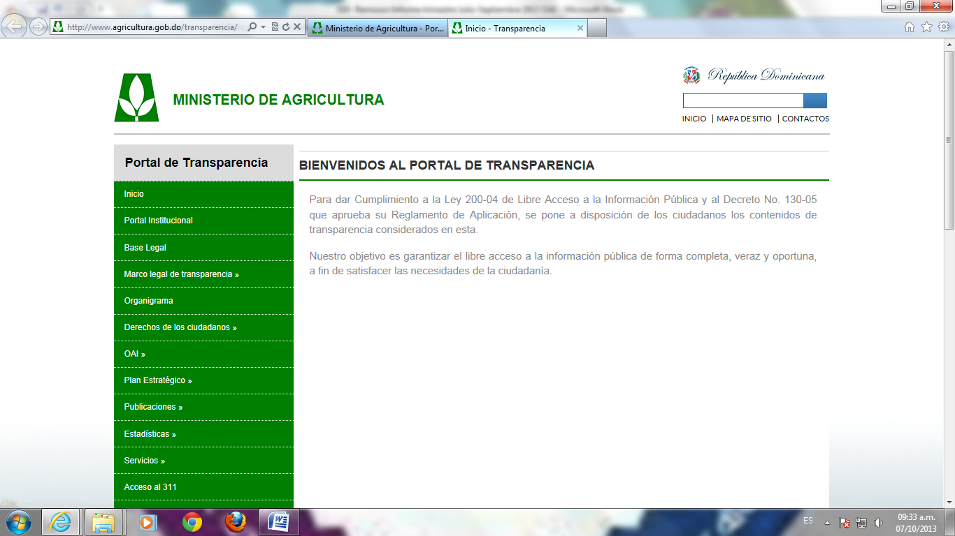

Participación de la Oficina de Acceso a la Información en Comités y Comisiones del Ministerio de Agricultura

En el trimestre Julio - Septiembre, la Responsable de Acceso a la Información, como miembro del Comité de Compras y Contrataciones participó en veintiocho (28) reuniones de este Comité. De igual forma, como miembro de la Comisión de Ética Pública del Ministerio participó en dos (2) reuniones de esta Comisión.

Participación en Eventos de la Responsable de Acceso a la Información

- Curso de Gerencia y Liderazgo, Ministerio de Agricultura, 9 de agosto 2013.

- Presentación del Sistema de Seguimiento de Contratos y Obras Estatales, Dirección General de Compras y Contrataciones, 22 de agosto 2013.

- Conmemoración del Día Internacional del Derecho a Saber, Dirección General de Ética e Integridad Gubernamental (DIGEIG), 25 de septiembre 2013.

Ing. Wadia Chantal Ordehi González
Directora de la Oficina de Libre Acceso
a la Información Pública (OAI)

